卢克俊 | 论文获奖B10 | 《新课标下小学音乐学科融合实践研究》获教科研论文二等奖 | 2024.02 | 新北区教师发展中心 | 区级 | 0.5 | 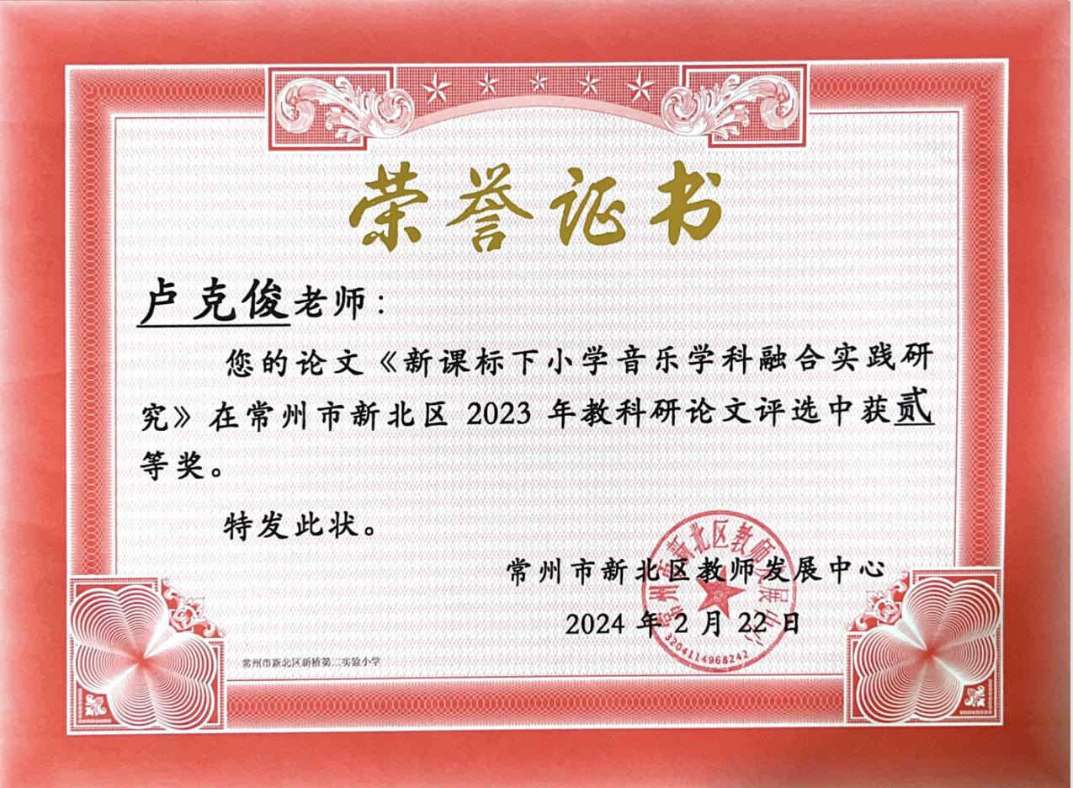
周泱 | 论文获奖B10 | 《大单元视域下小学音乐创意实践融合课程的实践与探究》获教科研论文一等奖 | 2024.02 | 新北区教师发展中心 | 区级 | 1 | 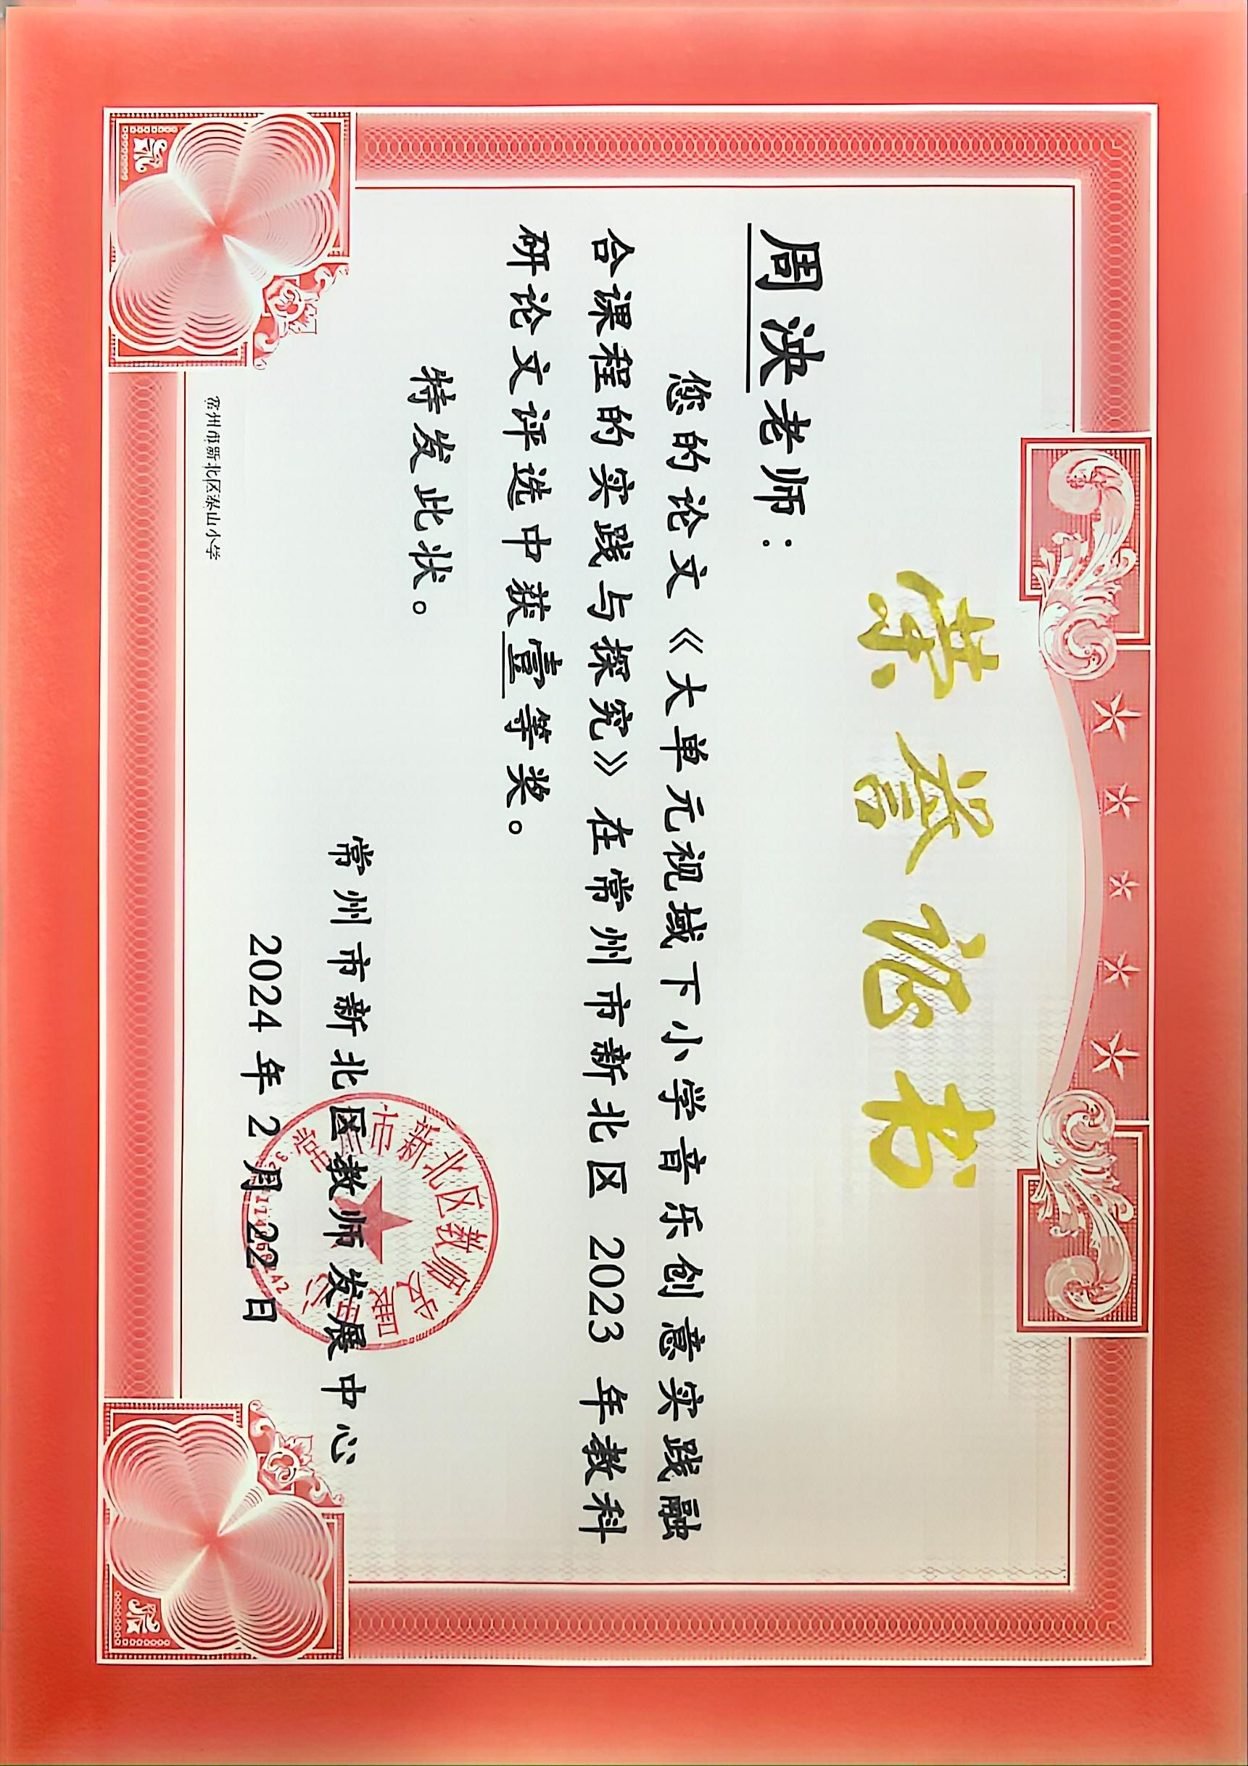
陈洋 | 论文获奖B10 | 微课题《审美视域下小学低段欣赏课的实践研究》获二等奖 | 2024.02 | 教师发展中心 | 区级 | 0.5 | 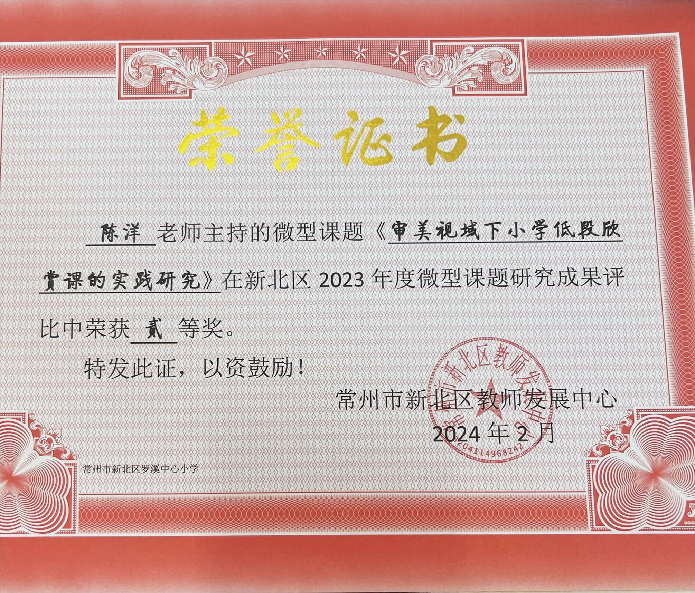
刘梦娇 | 论文获奖B10 | 《涵养诗性智慧的小学音乐跨学科学习策略》获教科研论文一等奖 | 2024.2 | 新北区教师发展中心 | 区级 | 1 | 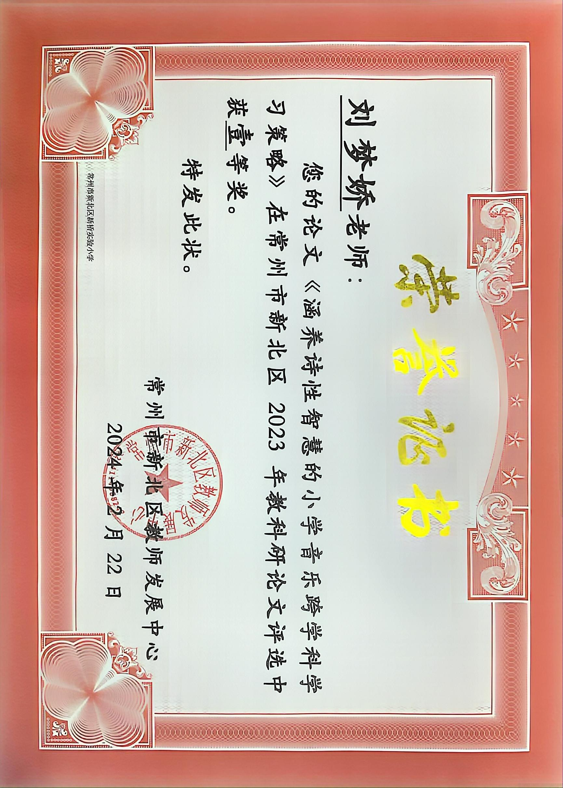
陈楚阳 | 论文获奖B10 | 《百草讲坛，共话家校社联动的“幸福圈”》获市双减案例三等奖 | 2023.12 | 常州市教育局 | 市级 | 0.5 | 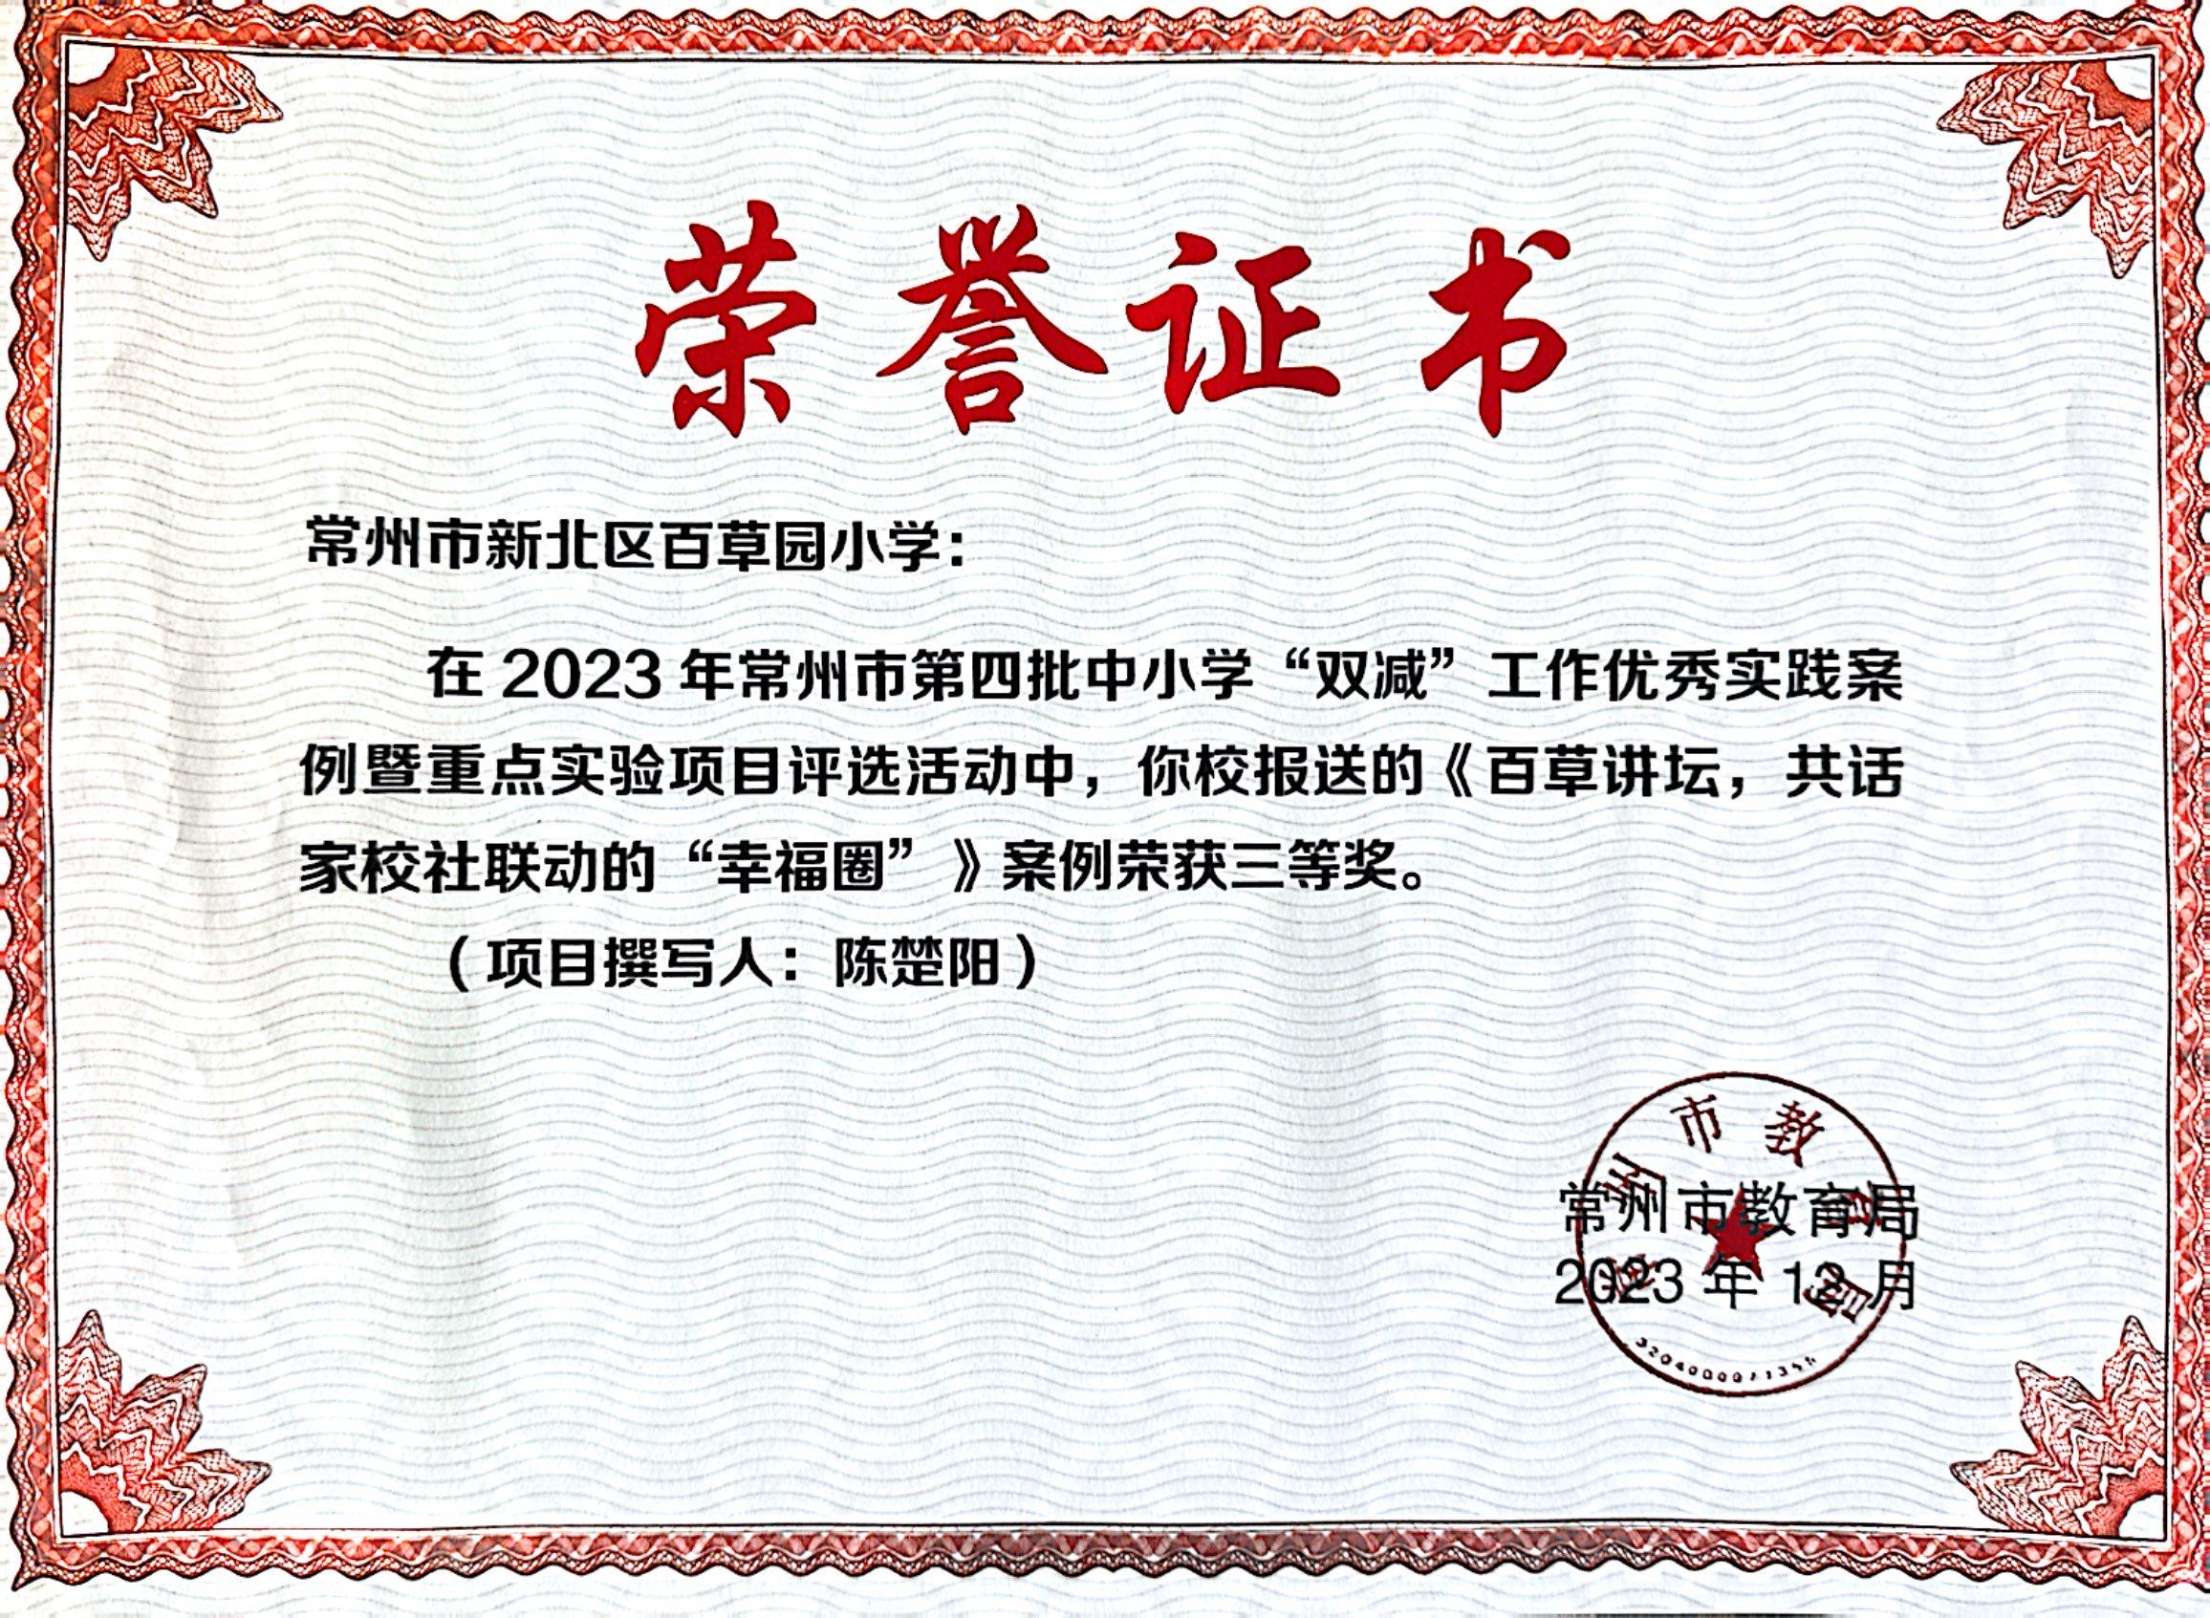
陈楚阳 | 论文获奖B10 | 《用音乐的力量焕发新声》获新北区2023年教科研论文二等奖 | 2024.2 | 新北区教师发展中心 | 区级 | 0.5 | 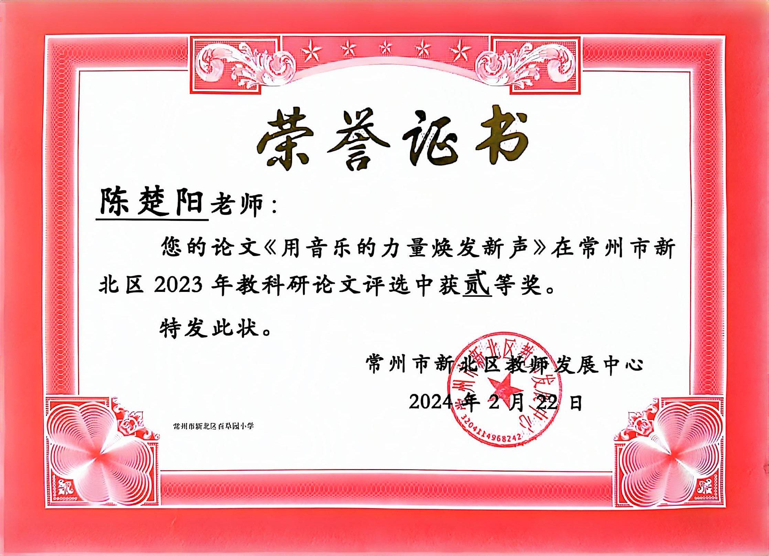
张馨阳 | 论文获奖B10 | 《核心素养视域下少数民族音乐文化融入小学音乐课堂的思考》获教科研二等奖 | 2024.02 | 新北区教师发展中心 | 区级 | 0.5 | 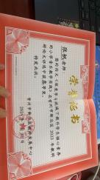
陈洋 | 论文获奖B10 | 《在游戏中玩味音乐—新课标下低年段小学音乐唱游教学的实践研究》获二等奖 | 2024.02.22 | 新北区教师发展中心 | 区级 | 1 | 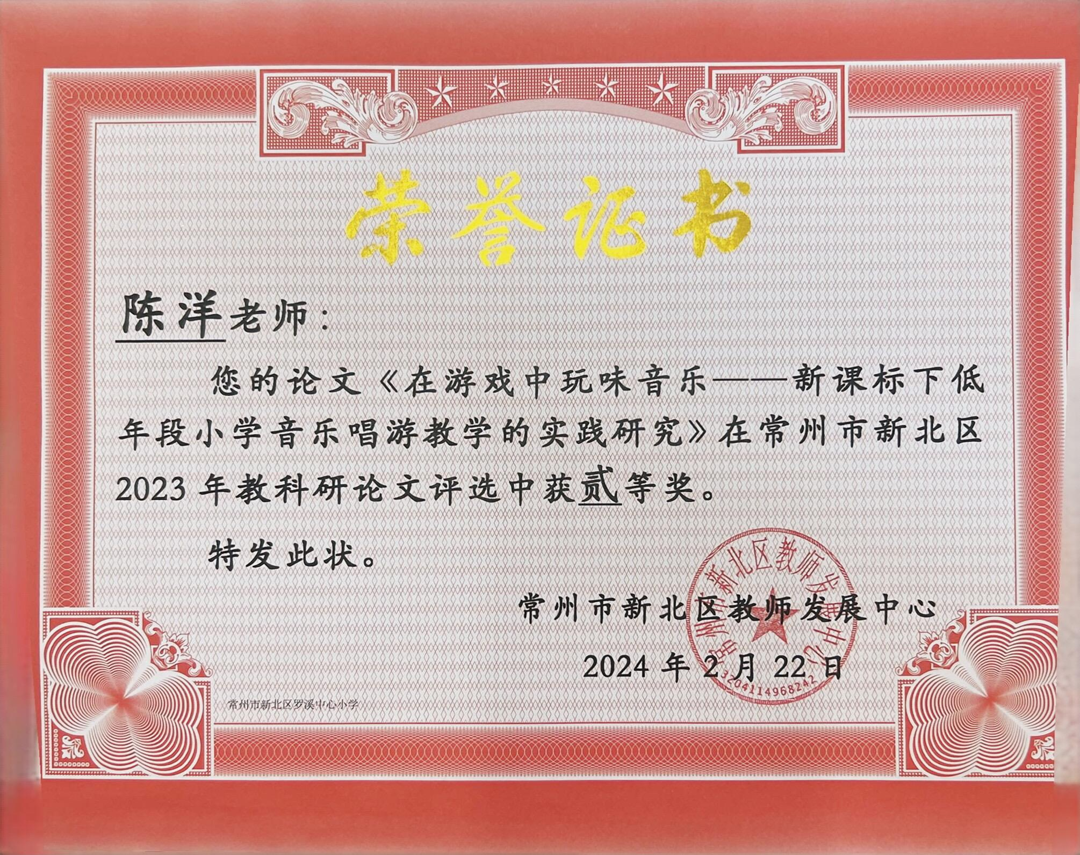
张帆 |  | 《深度学习视域下提升学生核心素养的小学音乐教学实践》三等奖 | 2024.02 | 常州市新北区教师发展中心 | 区级 | 0 | 